Η νέα συλλογή WARP KNIT της adidas είναι ο απόλυτος συνδυασμός στυλ και επιδόσεων, για την προπόνηση και τη βόλτα σου

- Η νέα συλλογή έχει σχεδιαστεί για κάθε γυναίκα που αναζητά τέλεια εφαρμογή, ελευθερία κινήσεων σε κάθε άσκηση και μοναδικό στυλ -

Η WARP KNIT είναι η νέα Training συλλογή της adidas και έρχεται να συνδυάσει το στυλ με τις υψηλές επιδόσεις, σε κάθε work-out. Η κατασκευή της συλλογής χωρίς ραφές προσφέρει απόλυτη άνεση και εφαρμόζει σαν δεύτερο δέρμα σε κάθε σωματότυπο. Κάθε κομμάτι της συλλογής επιτρέπει απεριόριστη ελευθερία κινήσεων, αγκαλιάζοντας κάθε σημείο του σώματος.
Το μοναδικό design συνδυάζει την υψηλής ποιότητας πλέξη με ένα πιο αραιό πλέγμα στα σημεία που το δέρμα έχει περισσότερο ανάγκη να αναπνέει, δημιουργώντας εντυπωσιακά patterns σε όλη την επιφάνεια των ρούχων. Τα κομμάτια της συλλογής είναι φτιαγμένα για να κολακεύουν κάθε γυναικείο σώμα και να σε κάνουν να δείχνεις πιο όμορφη σε όποια δραστηριότητα κι αν επιλέξεις, ενώ παράλληλα δίνουν έμφαση στις επιδόσεις προσφέροντας σφιχτό κράτημα σε κάθε σημείο του σώματος ξεχωριστά.
«H adidas WARP KNIT της είναι ο ιδανικός συνδυασμός ομορφιάς, άνεσης, στυλ και επιδόσεων, στηρίζοντας με ακόμα και στην πιο δύσκολη προπόνησή μου.» αναφέρει το super model και λάτρης της γυμναστικής και του fitness, Karlie Kloss. «Αυτό που ξεχώρισα στη WARP KNIT είναι ότι πέρα από stylish είναι παράλληλα και λειτουργική, γι αυτό και τα πανέμορφα κομμάτια της συλλογής έγιναν αμέσως τα must-have pieces της γκαρνταρόμπας μου. Έχω ένα έντονο καθημερινό πρόγραμμα και η νέα συλλογή προσαρμόζεται σε όλες τις απαιτήσεις μου, από το πρωί στην φωτογράφιση μέχρι το απόγευμα στην προπόνηση μου, χωρίς να χάνω το στυλ μου.»
Ανακάλυψε τη νέα συλλογή από τις 8 Ιουνίου στο www.adidas.gr, στα adidas Stores, στο Cosmos Sport Περιστέρι, σε επιλεγμένα καταστήματα Intersport και σε συνεργαζόμενα καταστήματα αθλητικών ειδών σε όλη την Ελλάδα.
Για περισσότερα νέα, μείνετε συντονισμένοι στη Facebook Page adidas Women και στα επίσημα profiles της adidas στο Instagram (@adidasgr) και το Twitter (@adidasGR).

#adidasWomen
Βρες τις adidas Women στα social media:
adidasWomen 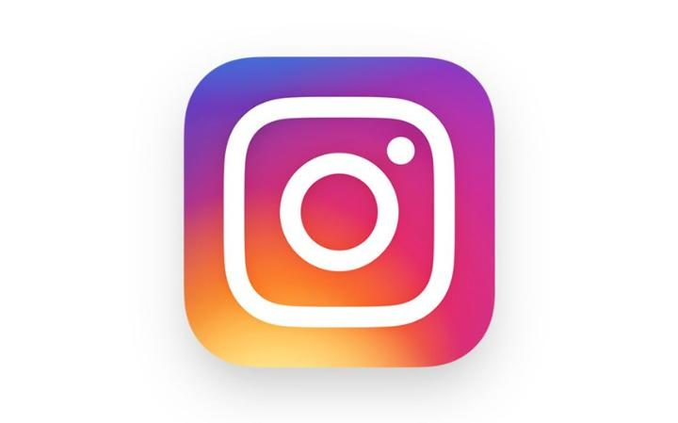 @adidasgr @adidasgr
Περισσότερες πληροφορίες σχετικά με την adidas μπορείτε να βρείτε εδώ: http://news.adidas.com/GR

Για περισσότερες πληροφορίες μπορείτε να επικοινωνείτε:adidas:
Νίκη Ζαφείρη, Jr. Manager, Newsroom & Publishing
T: 210 8930800, e-mail: niki.zafeiri@adidas.com
Asset Ogilvy: Λίλιαν Δανού, Senior Communications Manager,
T: 210 6660474, e-mail: lilian.danou@assetogilvy.gr

